Сотрудники ОСФР по г. Москве и Московской области передали очередную партию гуманитарной помощи

27 февраля 2023 года

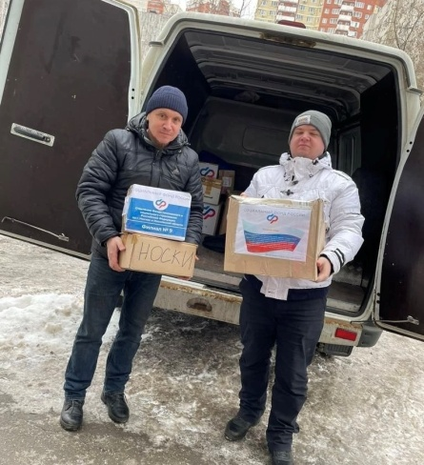
Сотрудники Фонда пенсионного и социального страхования Российской Федерации по всей стране активно участвуют в сборе гуманитарной помощи и денежных средств для участников специальной военной операции. Коллектив Филиала № 9 ОСФР по г. Москве и Московской области – постоянный участник таких акций. И вот в преддверии Дня защитника Отечества бойцам отправлены очередная партия гуманитарной помощи и поздравительные открытки, в каждую из которых вложена частичка души и сердца. Участникам СВО переданы необходимые медикаменты, продукты питания с длительным сроком хранения, туалетные принадлежности, теплая одежда.
Директор Филиала Людмила Тарасова отметила, что «наряду с гуманитарной помощью сотрудники клиентских служб в городских округах Красногорск, Волоколамск и Северо-Западного административного округа г. Москвы регулярно проводят приемы граждан, прибывших с новых территорий, оказывают всестороннюю поддержку вынужденным переселенцам, женам военнослужащих, принимающих участие в СВО».

